Отчёт по лабораторной работе №9
Управление SELinux
Саенко Ангелина Андреевна
Содержание

Цель работы
Получить навыки работы с контекстом безопасности и политиками SELinux..

Ход выполнения работы

Управление режимами SELinux
Сначала я получила полномочия администратораи посмотрела текущую информацию о состоянии SELinux. После этого посмотрела в каком режиме работает SELinux.Затем изменила режим работы SELinux на разрешающий (Permissive). Это можно увидеть ниже на скриншоте.
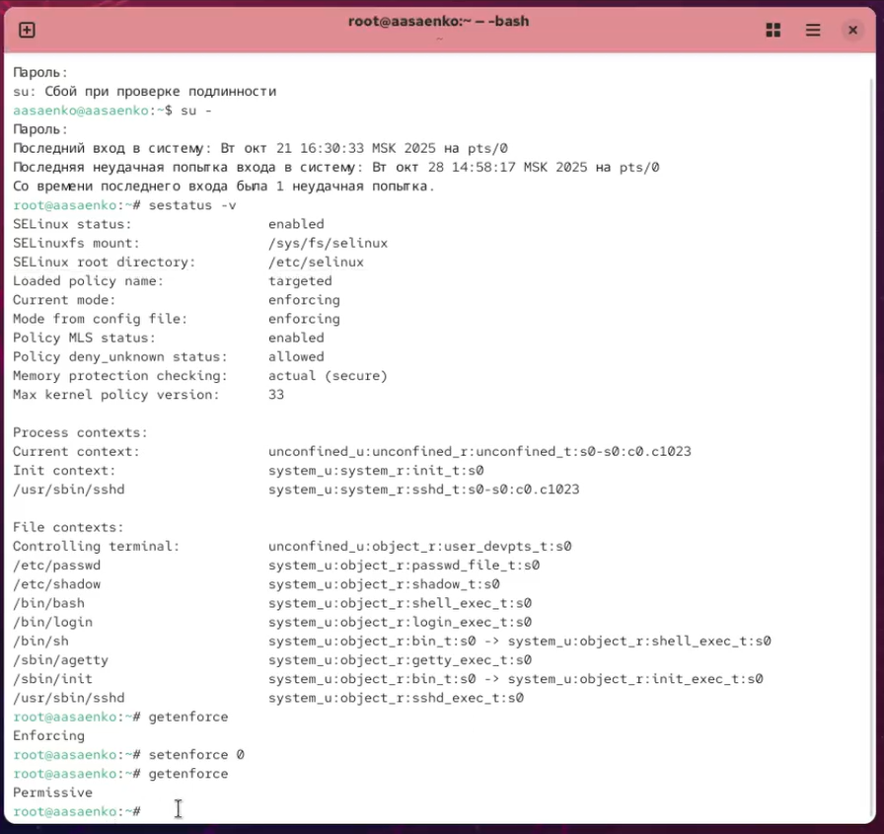
Установка другого режима работы
После этого я файле /etc/sysconfig/selinux с помощью редактора установила SELINUX=disabled и перезагрузила систему. Это можно увидеть ниже.
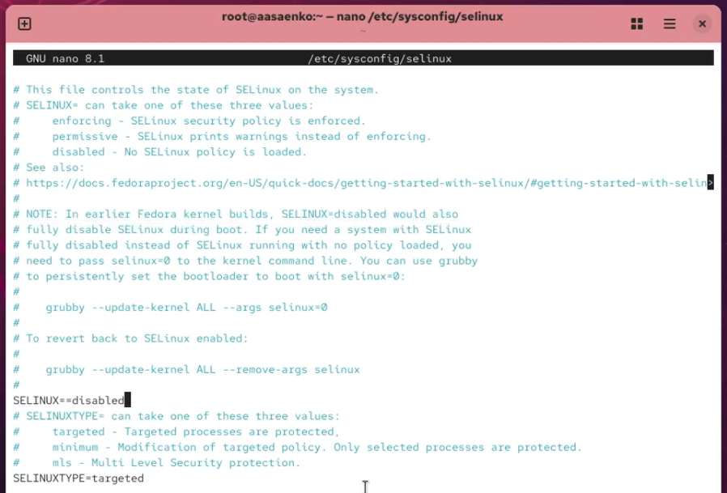
Установка SELINUX=disabled
Затем я после перезагрузки запустила терминал и получила полномочия администратора. После этого посмотрела статус SELinuх и попробовала переключить режим работы SELinu. И этого сделать я не смогла, так как не было перезагрузки. Затем я открыла файл /etc/sysconfig/selinux с помощью редактора и установила: SELINUX=enforcing. Затем перезагрузила систему. Это можно увидеть ниже.
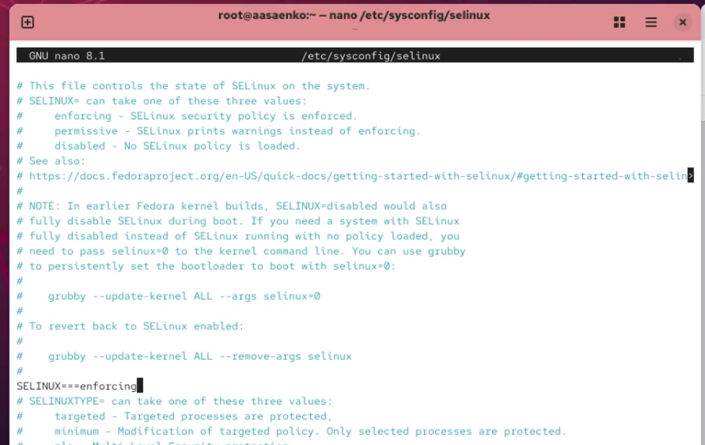
Изменение на enforcing
После этого я после перезагрузки в терминале с полномочиями администратора просмотрела текущую информацию о состоянии SELinux. Затем убедилась, что система работает в принудительном режиме (enforcing) использования SELinux. Это можно увидеть ниже.
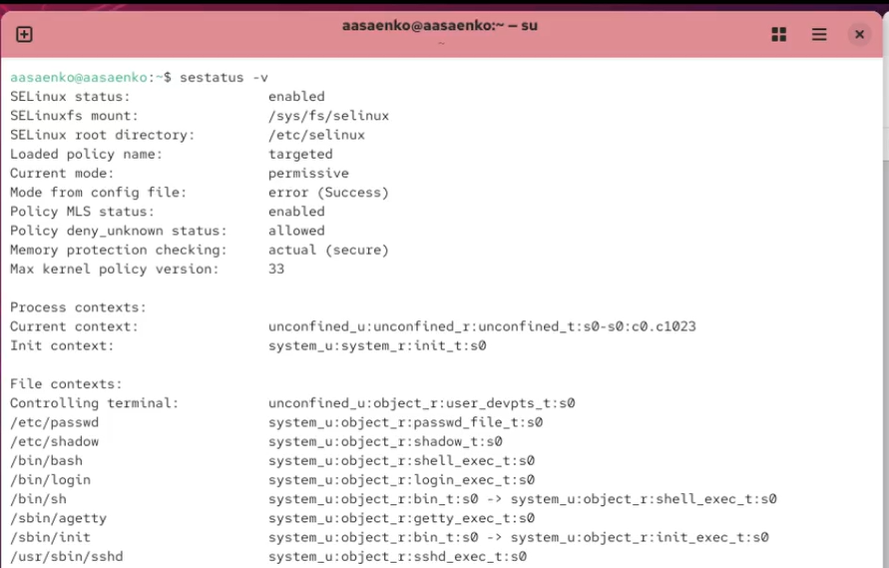
Текущая информация о состоянии SELinux

Использование restorecon для восстановления контекста безопасности
После запуска терминала и получения полномочия администратора я посмотрела контекст безопасности файла /etc/hosts. Затем скопировала файл /etc/hosts в домашний каталог и проверила контекст файла ~/hosts. Это можно увидеть на скриншоте.
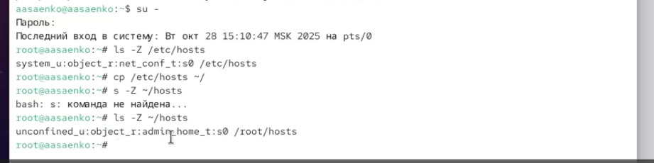
Контекст безопасности файла
Затем я попыталась перезаписать существующий файл hosts из домашнего каталога в каталог /etc. После этого убедилась, что тип контекста по-прежнему установлен на admin_home_t. Это можно увидеть ниже на скриншоте.
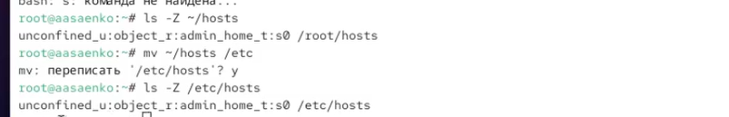
Перезапись файла в каталог /etc
После этого я исправила контекст безопасности и убедилась, что тип контекста изменился. Для массового исправления контекста безопасности на файловой системе я ввела touch /.autorelabel. Затем перезагрузила систему. Это можно увидеть ниже.
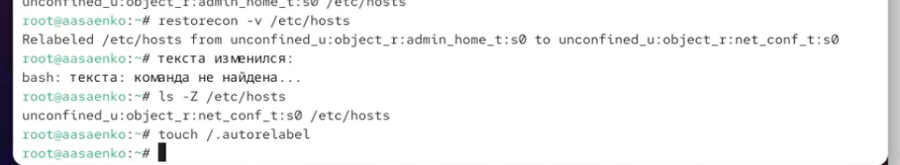
Исправление контекста безопасности

Настройка контекста безопасности для нестандартного расположения файлов веб-сервера
После запуска терминала и получения прав администратора я установила необходимое программное обеспечение и создала новое хранилище для файлов web-сервера. После этого создала файл index.html в каталоге с контентом веб-сервера и поместила в файл следующий текст: Welcome to my web-server. Это можно увидеть ниже.
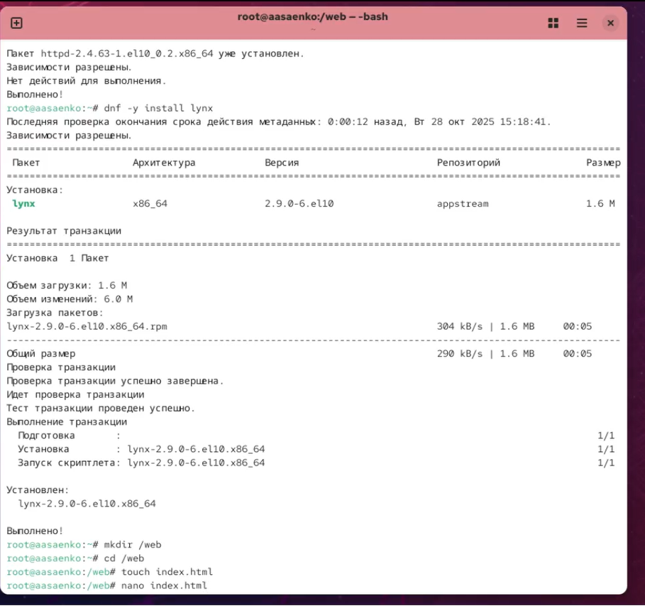
Создание нового файла в каталоге
Затем я в файле /etc/httpd/conf/httpd.conf закомментировала строку DocumentRoot “/var/www/html” и ниже добавила новую строку. Затем в этом же файле ниже закомментировала другой раздел и вместо него записала новый. Это можно увидеть ниже.
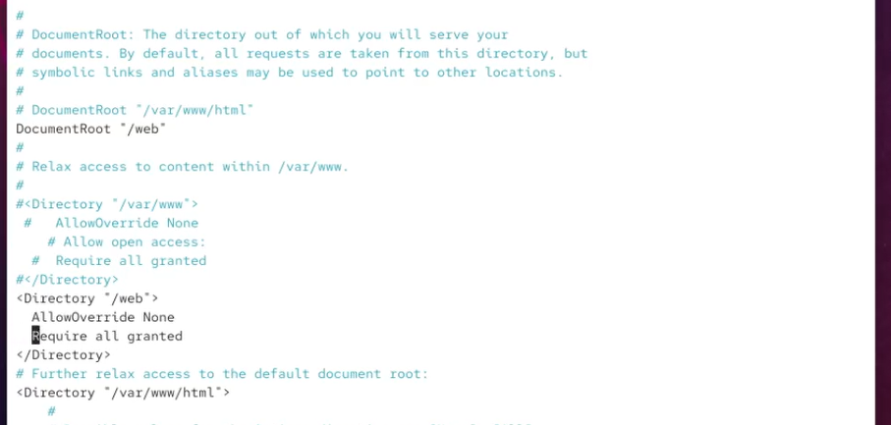
Редактирование файла
Затем я запустила веб-сервер и службу httpd. После этого в терминале под учётной записью своего пользователя обратилась к веб-серверу в текстовом браузере lynx. Потом в терминале с полномочиями администратора применила новую метку контекста к /web: semanage fcontext -a -t httpd_sys_content_t “/web(/.*)?” . Это можно увидеть ниже.
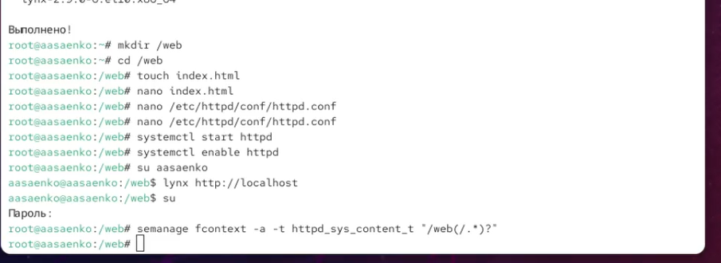
Применения новой метки
После этого я восстановила контекст безопасности и в терминале под учётной записью своего пользователя снова обратилась к веб-серверу. Теперь я получила доступ к своей пользовательской веб-странице. Это можно увидеть ниже на скрншоте.
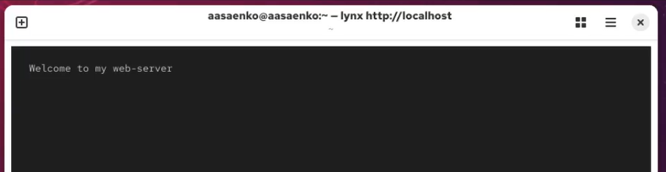
Восстановление контекста безопасности

Работа с переключателями SELinux
После запуска терминала и получения полномочия администратора я посмотрела список переключателей SELinux для службы ftp. Затем для службы ftpd_anon посмотрела список переключателей с пояснением, за что отвечает каждый переключатель, включён он или выключен и изменила текущее значение переключателя для службы ftpd-anon-write c off на on. Это можно увидеть ниже.
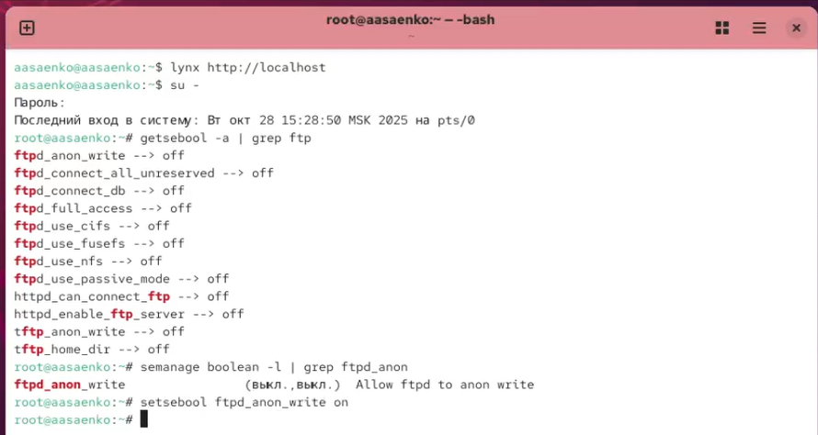
Список переключателей
Затем я повторно посмотрела список переключателей SELinux список переключателей с пояснением. После этого изменила постоянное значение переключателя для службы ftpd_anon_write с off на on и посмотрела список переключателей. Это можно увидеть ниже.
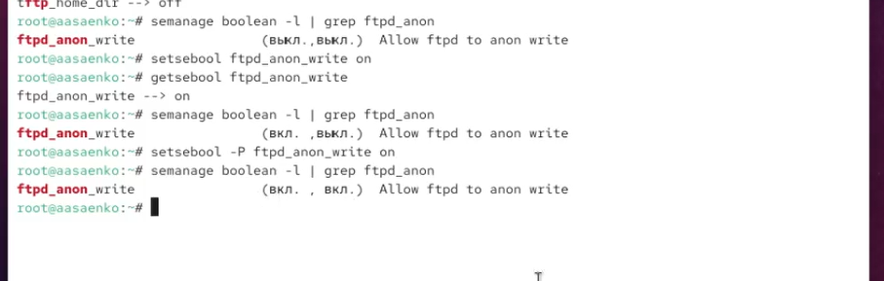
Повторный список переключателей

Контрольные вопросы
- Вы хотите временно поставить SELinux в разрешающем режиме. Какую команду вы используете?
- setenforce 0.
- Вам нужен список всех доступных переключателей SELinux. Какую команду вы используете?
- getsebool -a.
- Каково имя пакета, который требуется установить для получения легко читаемых сообщений журнала SELinux в журнале аудита?
- setroubleshoot.
- Какие команды вам нужно выполнить, чтобы применить тип контекста httpd_sys_content_t к каталогу /web?
- semanage fcontext -a -t httpd_sys_content_t "/web(/.*)?";
- restorecon -R -v /web.
- Какой файл вам нужно изменить, если вы хотите полностью отключить SELinux?
- /etc/selinux/config (Необходимо установить параметр SELINUX=disabled).
- Где SELinux регистрирует все свои сообщения?
  - В основном, сообщения SELinux регистрируются в журнале аудита (/var/log/audit/audit.log). После установки пакета setroubleshoot понятные сообщения также могут дублироваться в /var/log/messages.
- Вы не знаете, какие типы контекстов доступны для службы ftp. Какая команда позволяет получить более конкретную информацию?
  - semanage boolean -l | grep ftp.
- Ваш сервис работает не так, как ожидалось, и вы хотите узнать, связано ли это с SELinux или чем-то ещё. Какой самый простой способ узнать?
  - Временно перевести SELinux в разрешающий режим с помощью команды setenforce 0. Если проблема исчезнет, то она была связана с политикой SELinux. После диагностики не забудьте вернуть режим принудительного исполнения (setenforce 1).

Заключение
В ходе выполнения лабораторной работы №9 я приобрела практические навыки управления системой принудительного контроля доступа SELinux в операционной системе Linux.
Были выполнены следующие действия:
- изучение архитектуры и основных понятий SELinux: политики безопасности, домены, контексты и метки;
- освоение принципов работы и различий между режимами SELinux: Enforcing, Permissive и Disabled;
- практическое переключение режимов работы SELinux с помощью команд setenforce и редактирования конфигурационного файла;
- анализ текущего состояния SELinux с использованием утилит sestatus и getenforce;
- освоение методик управления контекстом безопасности файлов и процессов с помощью команд ls -Z, ps -eZ и id -Z;
- практика восстановления корректного контекста безопасности для системных файлов с помощью утилиты restorecon;
- настройка контекста безопасности для нестандартного расположения файлов веб-сервера с использованием утилиты semanage fcontext;
- изучение и практическое применение переключателей политик SELinux (booleans) с помощью команд getsebool, setsebool и semanage boolean.
В процессе работы я закрепила понимание мандатной модели контроля доступа, реализованной в SELinux, и научилась настраивать политики безопасности для корректной работы системных служб. Полученные навыки позволяют эффективно администрировать систему безопасности Linux, диагностировать и разрешать проблемы, связанные с ограничениями SELinux, что является критически важным для обеспечения надежной и защищенной работы операционной системы.

